Как импортировать статистику в Excel

1. Открыть Excel
2. Выбрать меню Данные

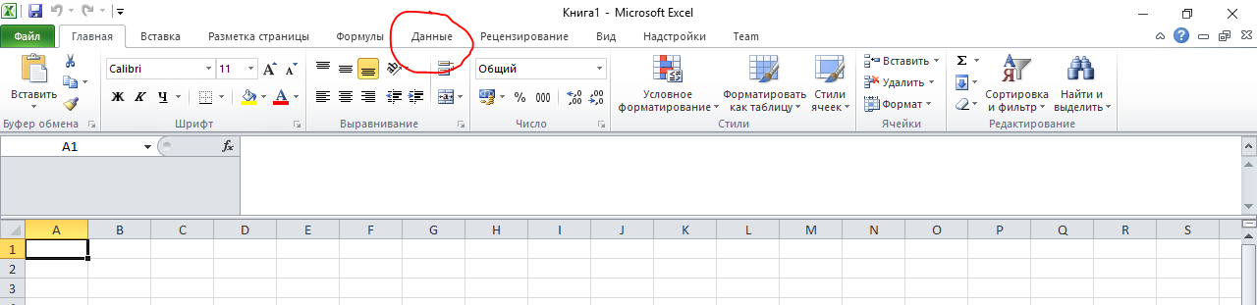

1. В разделе Получение внешних данных

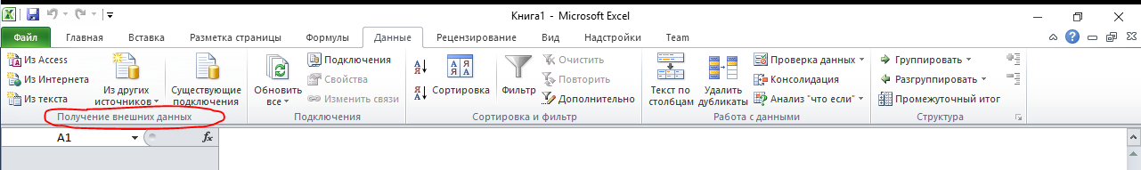

1. Выбрать инструмент Их текста

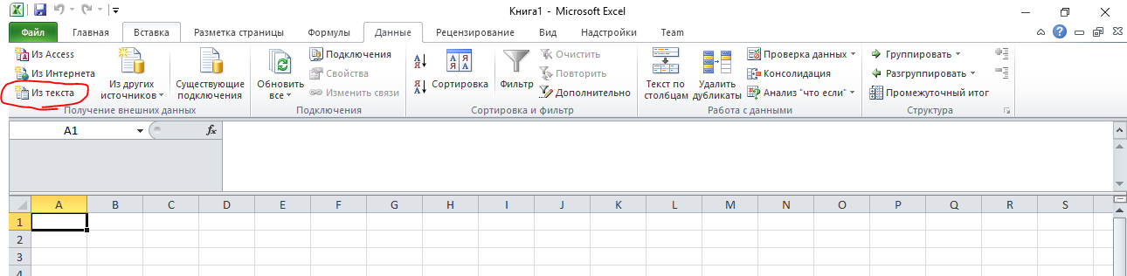

1. Выбрать файл статистики

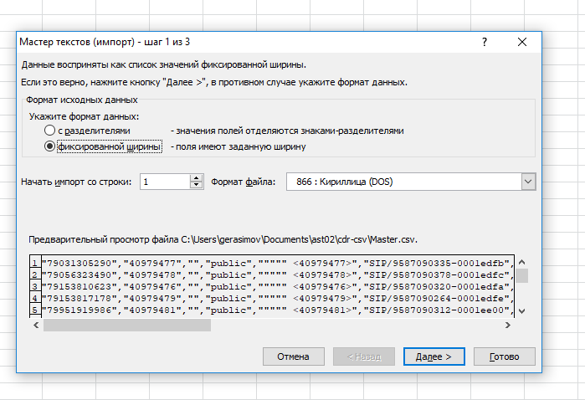

1. Указать формат данных – с разделителем

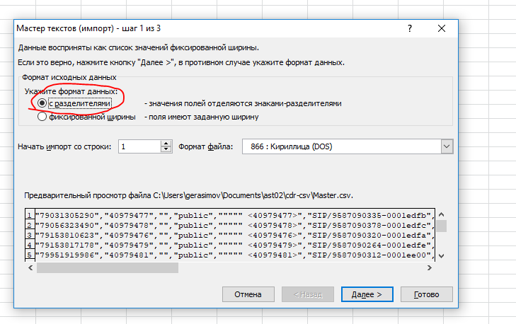

1. Нажать далее

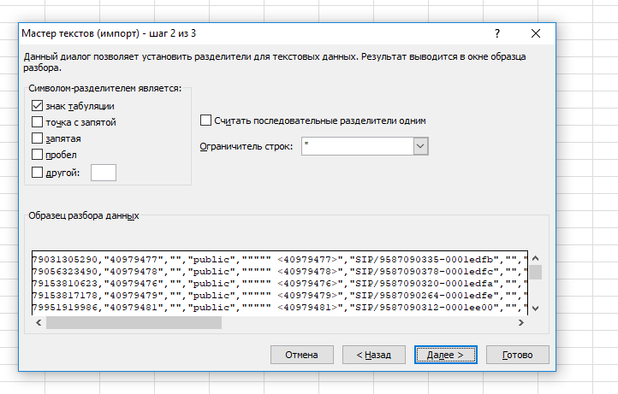

1. Установить галочку в поле – запятая

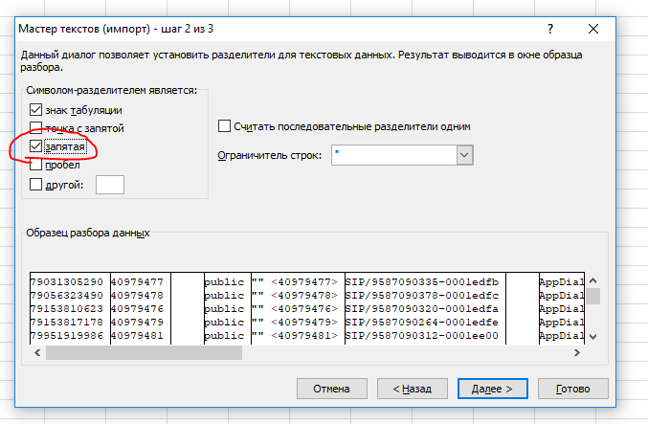

1. Нажать Готов – импорт успешно завершен